AVI 8 – EEN EZELTJE VOOR AZA NAAM:
- Wat gebeurt er eerst in het verhaal? Plaats de nummers van de prenten in de juiste volgorde. __/3
juiste volgorde prenten:
prent ___
prent ___
prent ___
prent ___
prent ___
prent ___
prent ___
prent ___
prent ___
prent ___
prent ___
prent ___

prent 1 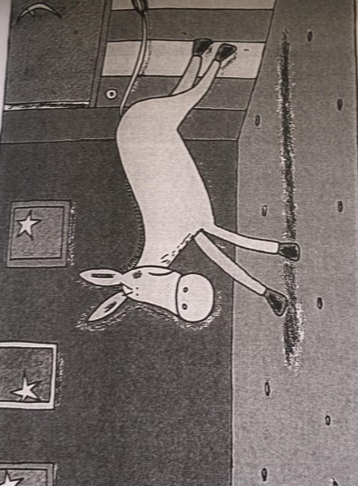 | prent 2 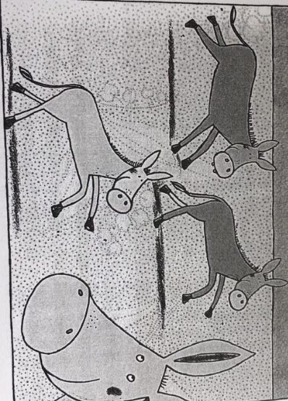 | prent 3 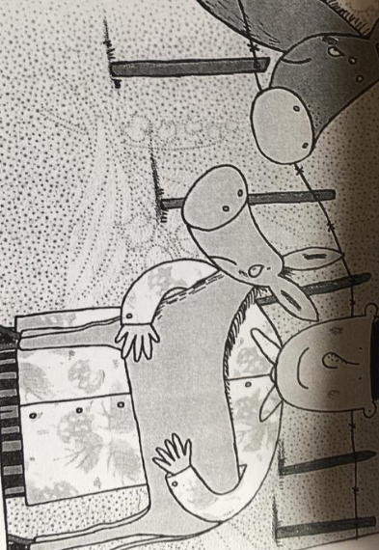 | prent 4 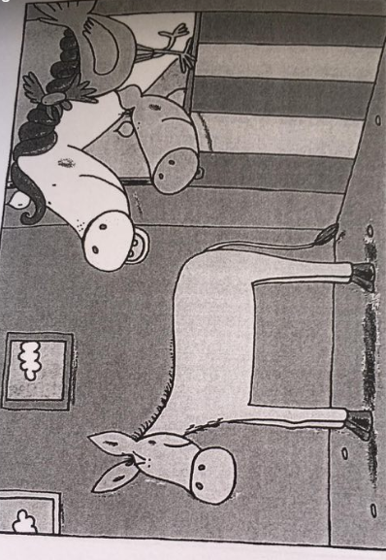
prent 5  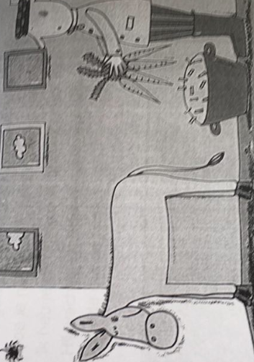 | prent 6 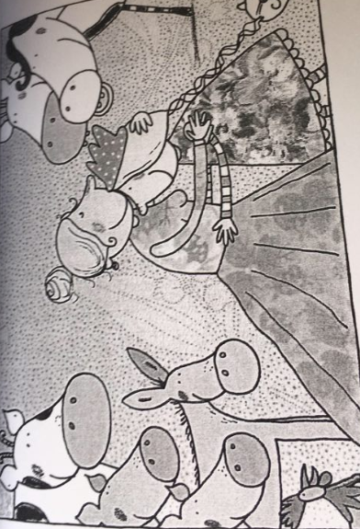 | prent 7 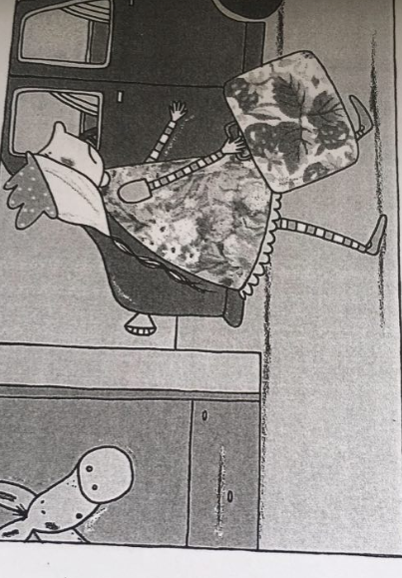 | prent 8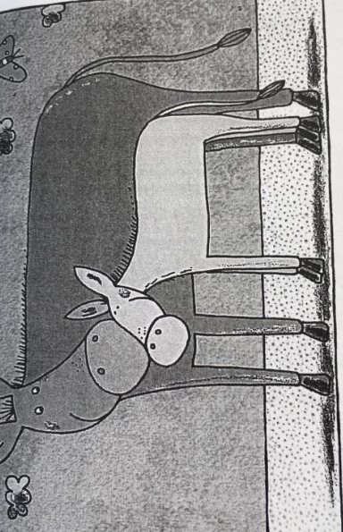
prent 9  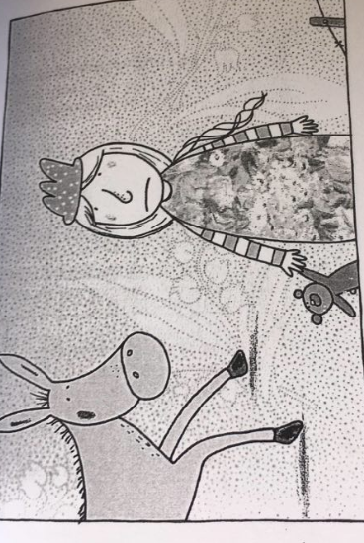 | prent 10  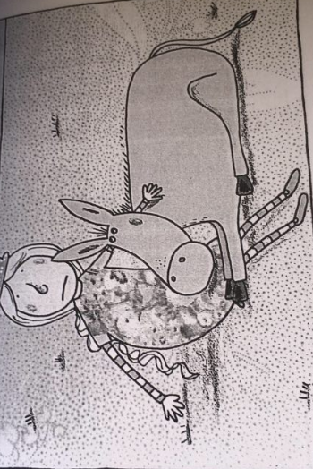 | prent 11  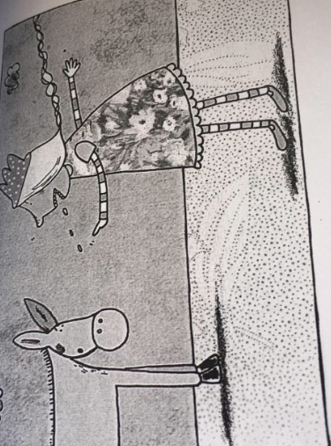 | prent 12  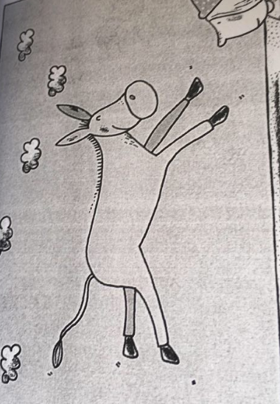

- Bij welke prent passen onderstaande zinnen het beste? __/2
Zorba huppelde over de zonnige heuvel.
prent ___
De deur gaf geen krimp.
prent ___
- Naar wie of wat verwijst het onderlijnde woord? __/4
pagina 3: Maar ze reden heel lang en namen zoveel bochten.
_________________________________________________________________________________
pagina 6: ‘… en hij fladderde weg.’
_________________________________________________________________________________
pagina 14: ‘Ze bleef maar verder lopen.’
_________________________________________________________________________________
pagina 15: ‘Het is mijn schuld dat ze weg is’, zei Aza.
_________________________________________________________________________________

- Op het einde van het verhaal (pagina 22) zegt de mama van Aza: ‘Is onze stal niet groot genoeg voor een tweede ezel?’ Wat bedoelt ze hiermee? __/1
____________________________________________________________________________________________________________________________________________________________________
- Waarom kiest de koper ervoor om Zorba mee te nemen en geen andere ezel? __/1
____________________________________________________________________________________________________________________________________________________________________
- Welk geluid maakt een ezel? Kies uit: __/1
- praten
- balken
- hinniken

- Waarom heeft Aza altijd onweer op haar gezicht? Kies uit: __/1
- Ze is boos omdat ze een kat wilde, maar een ezel kreeg.
- Ze is boos omdat ze op een boerderij woont en altijd stinkt.
- Ze is boos omdat haar mama weg is.

- Je krijgt de oorzaak. Vul het gevolg aan. __/1
oorzaak: Zorba wordt meegenomen naar de boerderij van Aza.
gevolg: _____________________________________________________________________

- Hoe toont Zorba aan Aza hoeveel hij van zijn mama houdt? ___/1
____________________________________________________________________________

